Звук и буква Ч
(Согласный , глухой , мягкий)
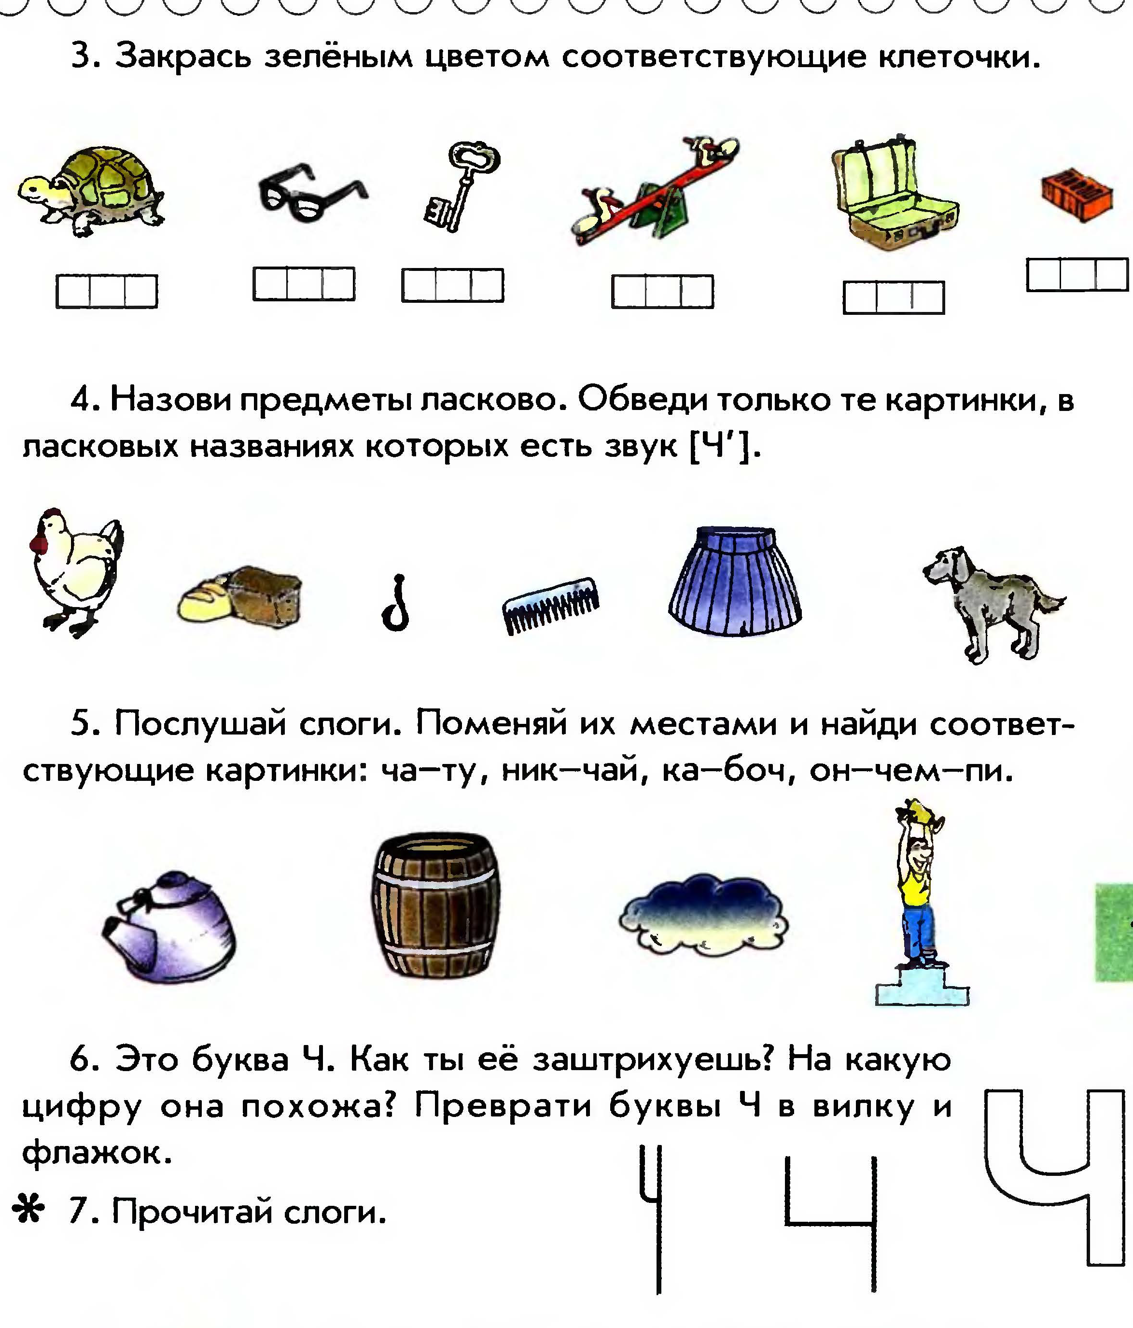

Прочитать : АЧ ОЧ ИЧ УЧ

ЧА ЧО ЧИ ЧУ

Звук и буква Щ (Раскрасьте буквц Щ зелёным карандашом)
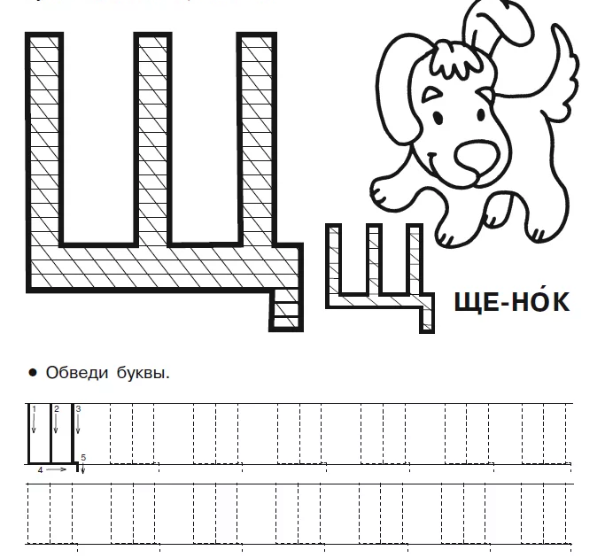

2. Хлопни ,когда услышишь звук

Шея, ущелье, угощение, ошейник, шепот, плащ, щеки, шелест, щавель, шелк, шептать, щекотать, щелкунчик, честный, цапля, шоколад, щипать, щепка, шапка, щипцы, пищать, печать, гуща, куча, трещать, встречать.

Произнесите звук [щ`].Дайте характеристику щ`].
ВАЖНО!Звук[щ`]– согласный, мягкий,ВСЕГДА МЯГКИЙ!
Звук [ш-ш-ш] протяжно звучит,
А [щ] прерваться спешит.
Звук [ш-ш-ш] мы можем тянуть,
А [щ] спешит улизнуть.
3.Сколько звуков[щ’]в поговорке:щи да каша – пища наша?
4.Употребление увеличительных суффиксов по образцу: Кулак – кулачище, сила – силище, рука — … , сапог — … , голос — … , ремень — … , топор — … , нога — … , глаза — … , нос — … , карман — … .
5. И г р а«Слоговой аукцион»
Продолжите слова слогами чу-щу.
То (-чу), пи (-щу), кри (-чу), уго (-щу), встре (-чу), наве (-щу), та (-щу), изве (-щу), кру (-чу), защи (-щу), зачи (-щу).
Продолжите слова слогами ча-ща.
Ро (-ща), све (-ча), пи (-ща), встре (-ча), ку (-ча), зада (-ча), ча (-ща), да (-ча).
5. Доскажи словечко
Капризные сандали
Однажды мне сказали:
– Боимся мы щекотки
Сапожной строгой…(щетки)
* *
В синем небе звезды блещут,
В синем море волны…(плещут)
***
У меня пропал носок,
Утащил его…(щенок)
* *
Медведица рыщет,
Медвежат под елкой…(ищет)
6. Чистоговорки
Ща-ща-ща – мы несем домой леща.
Ащ-ащ-ащ – мы надели плащ.
Щу-щу-щу – в чаще щуку поищу.
Щи-щи-щи – ты, мышонок, не пищи.

7.Соедини с буквой Щ только те предметы, названия которых начинаются со [щ].

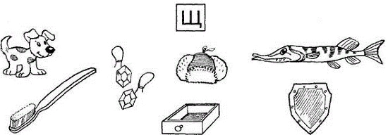

8.Соедини все точки по порядку номеров и раскрась то, что получилось. Обведи в кружок все буквы Щ



